Варіант 1.
Напишіть програми, що виконують потрібні обчислення, продемонструйте їхню роботу на різноманітних тестових вхідних даних. Для виконання окремих кроків оголосіть і використайте власні функції.
- Задано дійсне а та натуральне k. Обчислити значення виразу 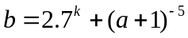.
- Задано натуральне п. Утворити і надрукувати квадратну матрицю порядку п, що має вигляд 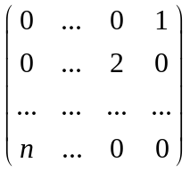.
- Задано матрицю А:5×6. Утворити і надрукувати вектор b, елементами якого є максимальні елементи рядків матриці А. Знайти номер мінімального елемента вектора b.

Варіант 2.
Напишіть програми, що виконують потрібні обчислення, продемонструйте їхню роботу на різноманітних тестових вхідних даних. Для виконання окремих кроків оголосіть і використайте власні функції.
- Задано дійсні х та y. Обчислити значення виразу 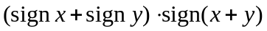. Зауважимо, що 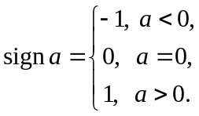.
- Задано натуральне п. Утворити і надрукувати квадратну матрицю порядку п, що має вигляд 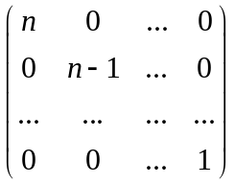.
- Задано матрицю А:7×6. Утворити і надрукувати вектор b, елементами якого є кількості додатніх елементів стовпців матриці А. Знайти номер максимального елемента вектора b.

Варіант 3.
Напишіть програми, що виконують потрібні обчислення, продемонструйте їхню роботу на різноманітних тестових вхідних даних. Для виконання окремих кроків оголосіть і використайте власні функції.
- Задано дійсні а, b, c, які є сторонами деякого трикутника. Обчислити всі бісектриси цього трикутника. Довжина бісектриси кута, що лежить проти сторони с, дорівнює 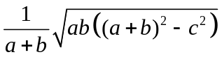.
- Задано натуральне п. Утворити і надрукувати квадратну матрицю порядку п, що має вигляд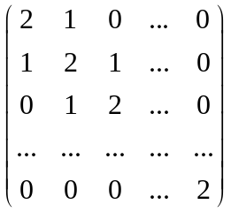.
- Дано матрицю А:7×5. Утворити і надрукувати вектор b, елементами якого є суми додатніх елементів стовпців матриці А. Знайти номер мінімального елемента вектора b.

Варіант 4.
Напишіть програми, що виконують потрібні обчислення, продемонструйте їхню роботу на різноманітних тестових вхідних даних. Для виконання окремих кроків оголосіть і використайте власні функції.
- Задано дійсні m, n, k, які є медіанами деякого трикутника. Обчислити сторони цього трикутника. Довжина сторони, на яку опущено медіану m, дорівнює 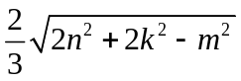.
- Задано натуральне п. Утворити і надрукувати квадратну матрицю порядку п, що має вигляд 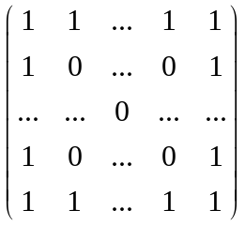.
- Задано матрицю В:5×6. Утворити і надрукувати вектор с, елементами якого є максимальні елементи рядків матриці В. Знайти номер мінімального елемента вектора с.

Варіант 5.
Напишіть програми, що виконують потрібні обчислення, продемонструйте їхню роботу на різноманітних тестових вхідних даних. Для виконання окремих кроків оголосіть і використайте власні функції.
- Задано дійсне х. Обчислити значення виразу 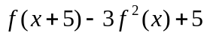, якщо 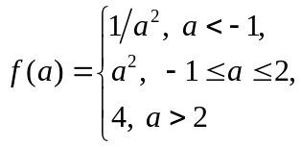.
- Задано натуральне п. Утворити і надрукувати квадратну матрицю порядку п, що має вигляд 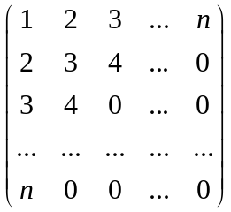.
- Задано матрицю B:5×7. Утворити і надрукувати вектор c, елементами якого є кількості парних елементів рядків матриці B. Знайти номер максимального елемента вектора c.

Варіант 6.
Напишіть програми, що виконують потрібні обчислення, продемонструйте їхню роботу на різноманітних тестових вхідних даних. Для виконання окремих кроків оголосіть і використайте власні функції.
- Задано дійсне х. Обчислити значення виразу 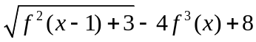, якщо 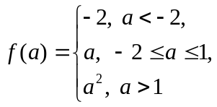.
- Задано натуральне п. Утворити і надрукувати квадратну матрицю порядку п, що має вигляд 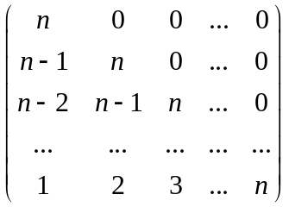.
- Дано матрицю C:5×6. Утворити і надрукувати вектор a, елементами якого є максимальні елементи рядків матриці C. Знайти номер мінімального елемента вектора a.

Варіант 7.
Напишіть програми, що виконують потрібні обчислення, продемонструйте їхню роботу на різноманітних тестових вхідних даних. Для виконання окремих кроків оголосіть і використайте власні функції.
- Задано дійсні х, y, z. Обчислити значення виразу 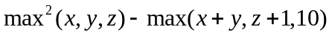.
- Задано натуральне п. Утворити і надрукувати квадратну матрицю порядку п, що має вигляд 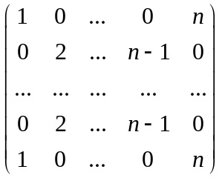.
- Дано матрицю А:5×6. Утворити і надрукувати вектор b, елементами якого є мінімальні елементи рядків матриці А. Знайти номер найбільшого елемента вектора b.

Варіант 8.
Напишіть програми, що виконують потрібні обчислення, продемонструйте їхню роботу на різноманітних тестових вхідних даних. Для виконання окремих кроків оголосіть і використайте власні функції.
- Задано дійсне а та натуральне k. Обчислити значення виразу 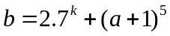.
- Задано натуральне п. Утворити і надрукувати квадратну матрицю порядку п, що має вигляд 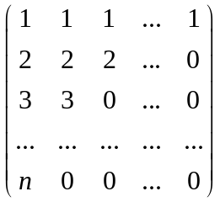.
- Задано матрицю B:7×6. Утворити і надрукувати вектор c, елементами якого є кількості додатніх елементів стовпців матриці B. Знайти номер максимального елемента вектора c.

Варіант 9.
Напишіть програми, що виконують потрібні обчислення, продемонструйте їхню роботу на різноманітних тестових вхідних даних. Для виконання окремих кроків оголосіть і використайте власні функції.
- Задано дійсне х. Обчислити значення виразу 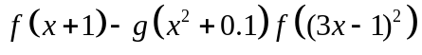,
якщо 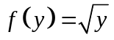, 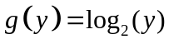.
- Задано натуральне п. Утворити і надрукувати квадратну матрицю порядку п, що має вигляд 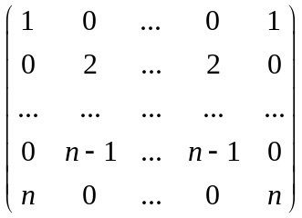.
Дано матрицю А:4×6. Утворити і надрукувати вектор b, елементами якого є кількості чисел, кратних 3, в рядках матриці А. Чи впорядковано вектор b за зростанням?

Варіант 10.
Напишіть програми, що виконують потрібні обчислення, продемонструйте їхню роботу на різноманітних тестових вхідних даних. Для виконання окремих кроків оголосіть і використайте власні функції.
- Задано дійсне а та натуральне k. Обчислити значення виразу .
- Задано натуральне п. Утворити і надрукувати квадратну матрицю порядку п, що має вигляд .
- Задано матрицю А:5×6. Утворити і надрукувати вектор b, елементами якого є максимальні елементи рядків матриці А. Знайти номер мінімального елемента вектора b.

Варіант 11.
Напишіть програми, що виконують потрібні обчислення, продемонструйте їхню роботу на різноманітних тестових вхідних даних. Для виконання окремих кроків оголосіть і використайте власні функції.
- Задано дійсні х, y, z. Обчислити значення виразу .
- Задано натуральне п. Утворити і надрукувати квадратну матрицю порядку п, що має вигляд .
- Дано матрицю А:5×6. Утворити і надрукувати вектор b, елементами якого є мінімальні елементи рядків матриці А. Знайти номер найбільшого елемента вектора b.

Варіант 12.
Напишіть програми, що виконують потрібні обчислення, продемонструйте їхню роботу на різноманітних тестових вхідних даних. Для виконання окремих кроків оголосіть і використайте власні функції.
- Задано дійсне х. Обчислити значення виразу ,
якщо , .
- Задано натуральне п. Утворити і надрукувати квадратну матрицю порядку п, що має вигляд .
Дано матрицю А:4×6. Утворити і надрукувати вектор b, елементами якого є кількості чисел, кратних 3, в рядках матриці А. Чи впорядковано вектор b за зростанням?

Варіант 13.
Напишіть програми, що виконують потрібні обчислення, продемонструйте їхню роботу на різноманітних тестових вхідних даних. Для виконання окремих кроків оголосіть і використайте власні функції.
- Задано дійсне а та натуральне k. Обчислити значення виразу .
- Задано натуральне п. Утворити і надрукувати квадратну матрицю порядку п, що має вигляд .
- Задано матрицю А:5×6. Утворити і надрукувати вектор b, елементами якого є максимальні елементи рядків матриці А. Знайти номер мінімального елемента вектора b.

Варіант 14.
Напишіть програми, що виконують потрібні обчислення, продемонструйте їхню роботу на різноманітних тестових вхідних даних. Для виконання окремих кроків оголосіть і використайте власні функції.
- Задано дійсні х, y, z. Обчислити значення виразу .
- Задано натуральне п. Утворити і надрукувати квадратну матрицю порядку п, що має вигляд .
- Дано матрицю А:5×6. Утворити і надрукувати вектор b, елементами якого є мінімальні елементи рядків матриці А. Знайти номер найбільшого елемента вектора b.

